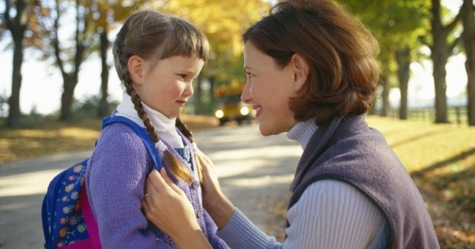

**25 способов узнать у ребенка,**

**как дела в школе, не спрашивая «Ну как дела в школе?»**

Если вы спросите у ребенка "Ну как дела в школе?", то скорее всего получите ответ: "Нормально". А если вы действительно хотите узнать, как прошел его день, то помогите своему ребенку: задайте такой вопрос, на которые можно будет ответить подробно.

1. Что самое хорошее из того, что произошло с тобой сегодня в школе? Что худшее из того, что произошло с тобой сегодня в школе?
2. Расскажи мне что-нибудь смешное, над чем ты сегодня посмеялся?
3. Если бы ты мог выбрать, с кем бы ты хотел сидеть в классе? А с кем бы точно не хотел сидеть? Почему?
4. Расскажи мне о самом классном месте в школе.
5. Какое самое странное слово, которое ты услышал сегодня? Или может быть тебе сказали сегодня что-то странное?
6. Если бы мы пригласили сегодня твоего учителя к нам в гости, что бы он мне рассказал о тебе, как думаешь?
7. Кому ты сегодня помог?
8. Может, кто-то тебе сегодня помог?
9. Расскажи мне, что нового ты узнал сегодня?
10. Был ли момент, когда ты чувствовал себя самым счастливым сегодня?
11. Было ли тебе сегодня очень скучно?
12. Если бы инопланетяне прилетели в ваш класс и забрали кого-то из учеников, кого бы ты хотел, чтобы они забрали?
13. С кем бы ты хотел поиграть на перемене из тех, с кем ты еще никогда не играл?
14. Расскажи мне о чём-то хорошем, что произошло с тобой сегодня.
15. Какое слово учитель чаще всего сегодня повторял?
16. О чём бы ты еще больше хотел узнать в школе?
17. Чего бы тебе хотелось меньше делать в школе?
18. С кем бы ты в своем классе мог вести себя лучше?
19. Где ты чаще всего играешь на переменах?
20. Кто самый смешной ученик в вашем классе? Почему он такой смешной?
21. Тебе понравился сегодняшний обед? Что больше всего понравилось?
22. Если бы завтра ты стал учителем, что бы ты сделал?
23. Как ты думаешь, может, кому-то из вашего класса лучше уйти из школы?
24. Если бы ты мог поменяться с кем-то в классе местами, кто бы это был? Почему?
25. Расскажи мне о трех различных случаях, когда ты использовал карандаш сегодня в школе.



**Уважаемые Родители!**

**Желаем взаимопонимания и любви!**